Проектная работа по роману И.С. Тургенева «Отцы и дети». Литература. 10 класс

Афанасьева С.А., учитель русского языка и литературы
МАОУ «Средняя общеобразовательная школа № 36», город Кемерово

Уважаемые коллеги, хочу поделиться с вами опытом изучения на уроках литературы в 10 классе романа И.С. Тургенева «Отцы и дети».
В этому учебном году мне довелось работать с двумя десятыми классами: 10А (социально-гуманитарный профиль) и 10В (технологический профиль). Классы разные, но ребята в них исполнительные и читающие. Поэтому после начального знакомства с романом и письменного отзыва о нём, когда стало понятно, что текст освоен почти всеми, мне показалось удачной идея реализовать в обоих десятых классах групповой проект.
Ученики разделились на 5 групп (по 6 человек в каждой). Каждая группа работала с одним из направлений анализа текста романа: система персонажей, композиция и сюжет, художественное пространство, художественное время, символы.
Ребята должны были найти в тексте романа фрагменты, важные для полного раскрытия своего аспекта анализа. Конечным продуктом групповой работы стал плакат А3, на котором схематично отражены все важные фрагменты, а также его защита, в ходе которой нужно было пояснить, что решено было изобразить на плакате, почему именно это, как это помогает раскрыть заявленный аспект анализа.
Состав групп ребята определяли сами, также сами распределяли роли. Тема для каждой группы определялась жеребьёвкой. Учитель играл роль наблюдателя и консультанта.
Работа была организована в соответствии со следующими этапами.
Первый этап: разработка идеи плаката.
Второй этап: поиск и отбор материалов.
Третий этап: оформление плаката.
Четвертый этап: подготовка текста защиты.
Пятый этап: защита проектов.
Шестой этап: рефлексия (анкетирование) и самооценка.
Седьмой этап: анализ рефлексии, групповая корректировка оценок.
Разработка идеи плаката, поиск и отбор материалов и частично оформление плаката заняли два парных урока. Завершение оформления плаката и подготовку текста защиты ребята выполняли дома. Защита проектов, рефлексия и самооценка заняли ещё одну пару уроков. Анализ рефлексии и групповая корректировка оценок происходили на последнем уроке. Таким образом, мы уложились в 5 уроков.
Ребята выполняли работу с большим энтузиазмом, для доработки собирались во внеурочное время и в школе, и дома, спорили, учились находить компромиссы. По признаю многих ребят, эта работа помогла им ближе познакомиться с одноклассниками, глубже узнать текст произведения, освоить определенные навыки общения и командные роли, проявить свои таланты (рисование, графика, черчение, каллиграфия), реализовать лидерские качества.
Работы, представленные на защите, носили уникальный характер, отличались креативностью. Меня поразило внимание ребят к мельчайшим деталям, их скрупулезность в оформлении.
Например, один из плакатов, посвященный системе персонажей, был многослойным, где за раздвижными дверями усадеб сначала оказывались портреты их обитателей, а на третьем слое – их силуэты с цитатными характеристиками. В другом классе система персонажей была представлена портретами главных героев романа, выполненными одной из учениц.
В одной из групп, изучающих композицию и сюжет романа, ребята с чистого листа чертили помещичьи дома всех усадеб, используя чертежные инструменты.
Интересным решением было древо времени, где каждый корень представлял сюжетную линию конкретного персонажа. В любом случае работа с текстом состоялась.
Защита прошла динамично и местами неожиданно. Например, ребята, работавшие с символами, подготовили целую инсценировку с дуэлью.
На этапе рефлексии я предложила ребятам ответить на ряд вопросов, касающихся их впечатления от своей работы, от работы своей группы и от работ одноклассников.
Далее десятиклассники получили лист самооценки, на котором, выбирая свою деятельность на каждом из пяти этапов, ставили себе оценки. Я постаралась разработать такой лист самооценки, чтобы у ребят сложилось верное понимание своего вклада в общую работу на каждом этапе реализации проекта и чтобы оценка следовала из уровня сложности тех заданий, которые выполнял каждый конкретный ученик.
После самооценки было проведено их групповое обсуждение и внесены корректировки.
Этот проект по роману «Отцы и дети», как мне кажется, оказался направлен на развитие очень важных качеств, таких, как: аналитическое мышление, способность к проектной деятельности, к исследовательской и командной работе, коммуникабельность, умение чётко излагать мысли, ответственность, дисциплинированность, аккуратность, исполнительность, креативность, нестандартность мышления, стрессоустойчивость, умение работать в режиме высоких нагрузок.
Но самым важным я считаю то, что роман Тургенева на протяжении более двух недель был предметом общения для ребят на уроках и во внеурочное время. Они получили бесценный опыт погружения в текст художественного произведения и сделали множество открытий.

Приложения
Работы учеников

Система персонажей романа «Отцы и дети»
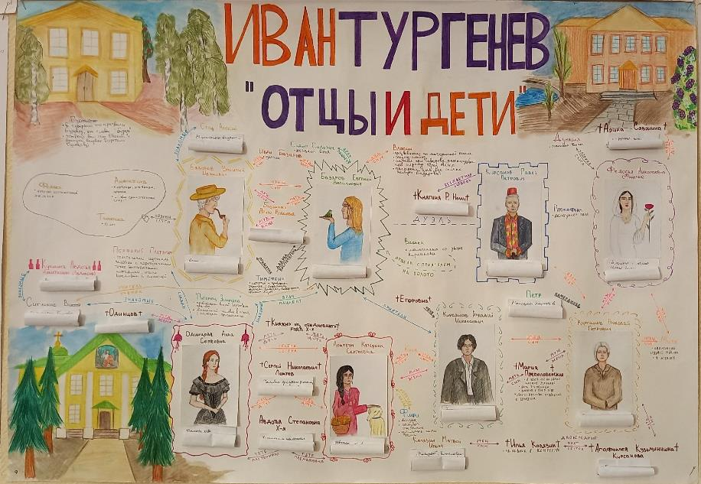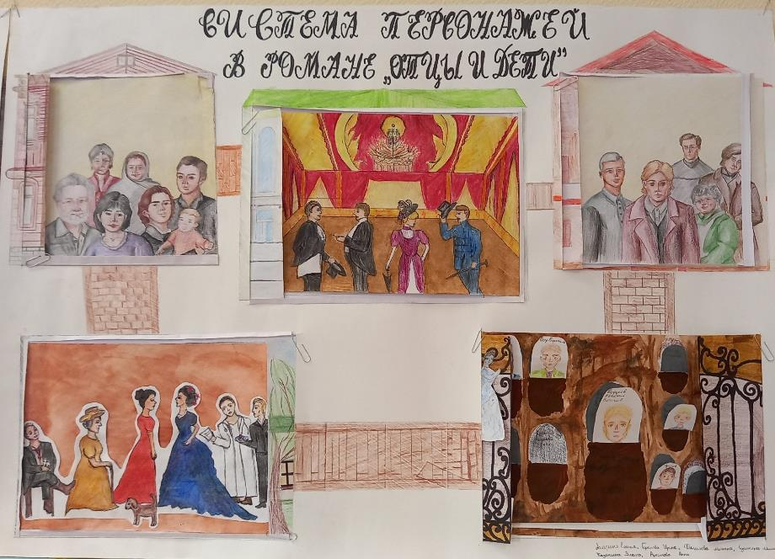

Композиция и сюжет романа «Отцы и дети»
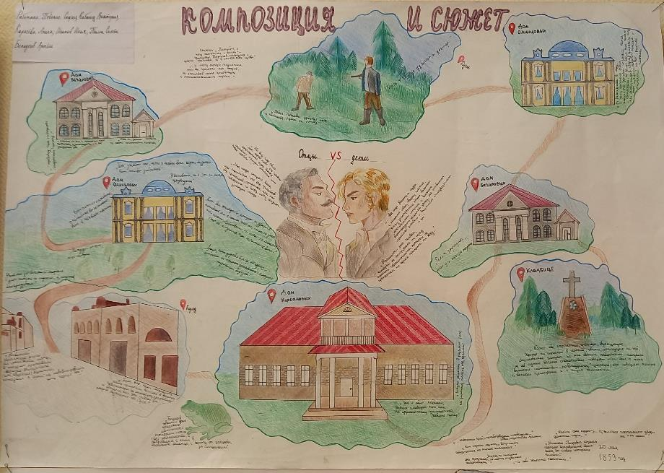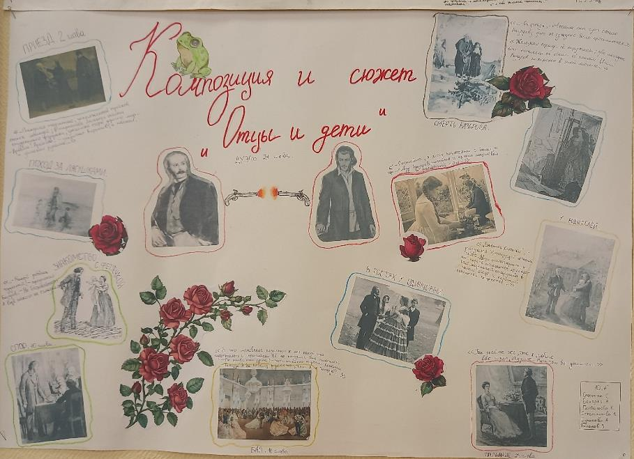

Художественное пространство романа «Отцы и дети»
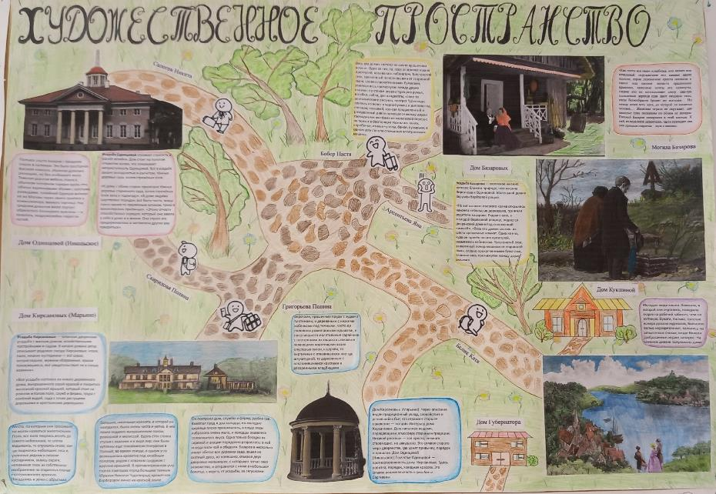

Художественное время романа «Отцы и дети»
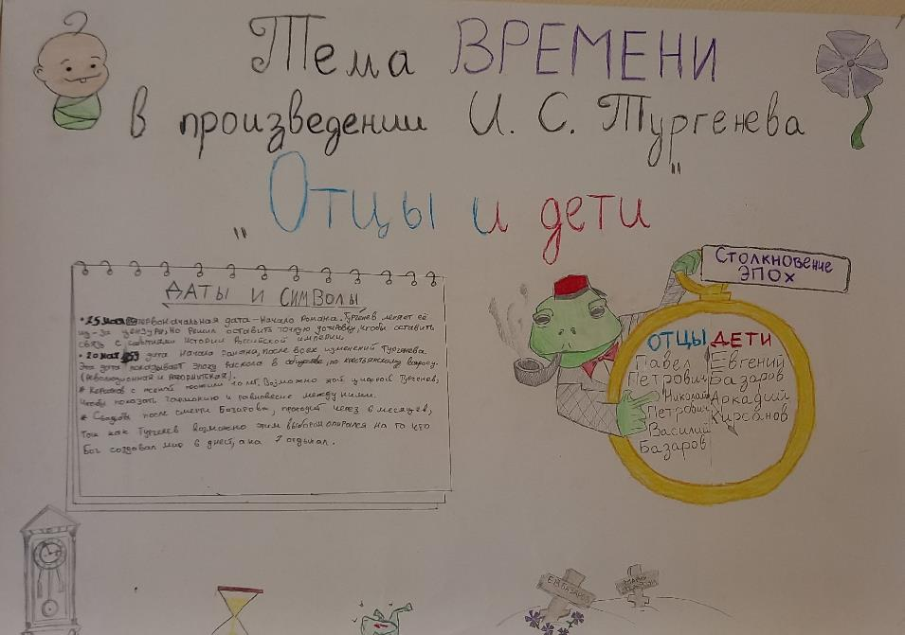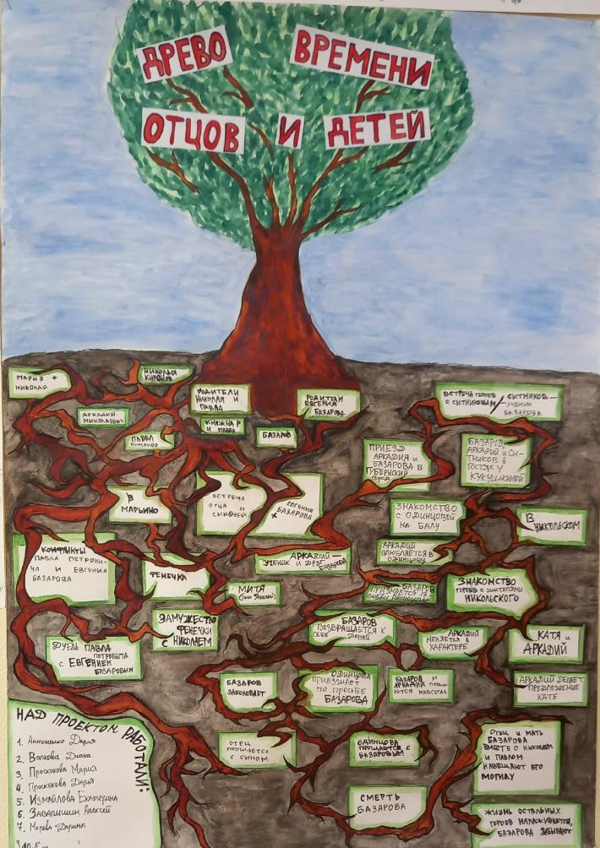

Символы в романе «Отцы и дети»
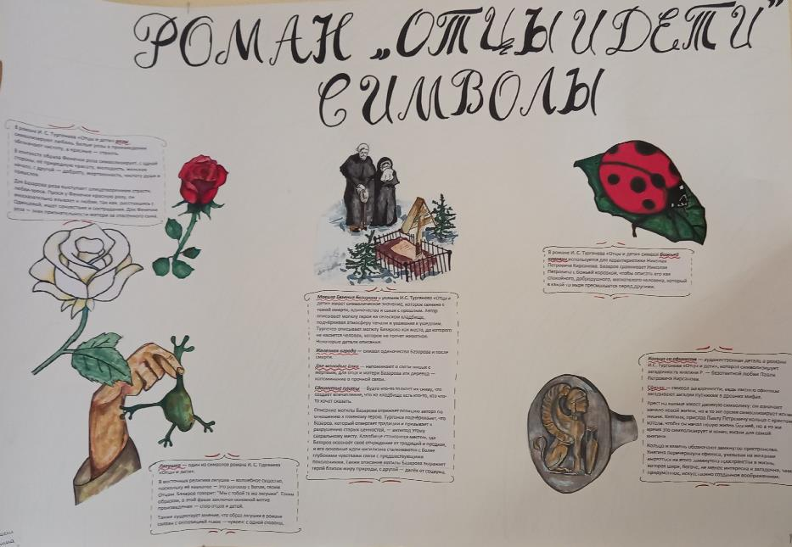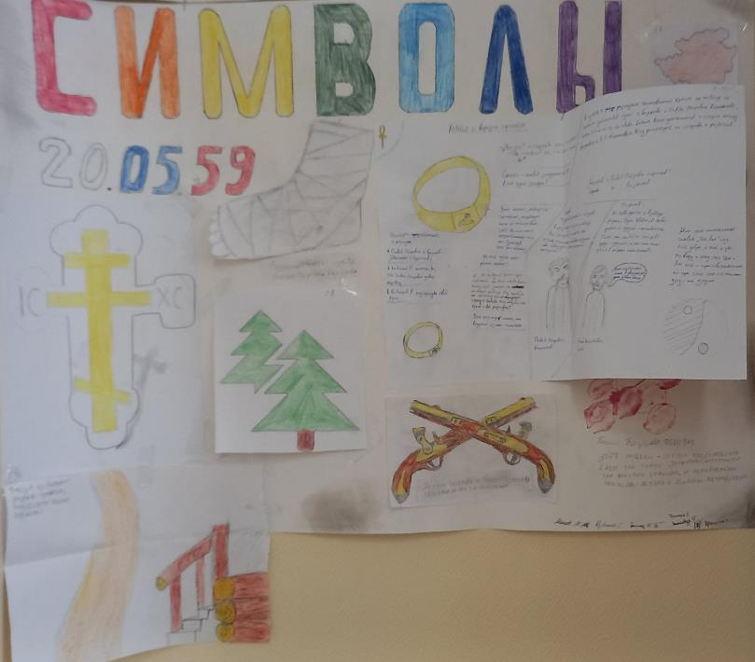

Лист самооценки групповой работы
